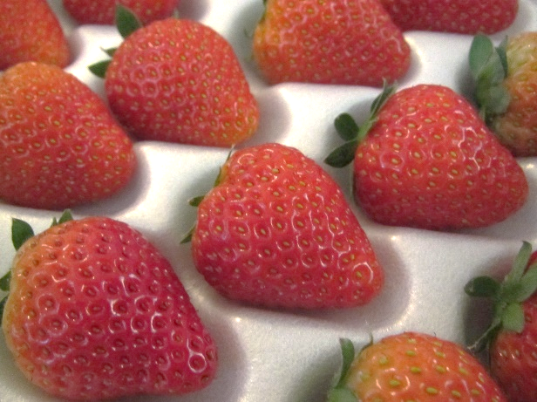
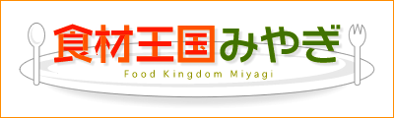
“もう一個”食べたくなる
いちご

食材王国みやぎとは・・・
「食材王国みやぎ」とは豊かな自然に育くまれた宮城の食の多彩さと質の高さを表す言葉です。
「食材王国みやぎ」のホームページには宮城の食に関する情報が盛りだくさん！是非一度ご覧下さい。
食材王国みやぎホームページ： http://www.foodkingdom-miyagi.jp/index.shtml
からお届けする、旬の食材情報！
公益財団法人宮城県学校給食会
宮城県農林水産部食産業振興課

宮城県は東北一のいちごの産地です！
宮城県は冬が比較的暖かく，夏は冷涼で一年中いちごが生産される全国でも数少ない産地です。『仙台いちご』のブランド名で親しまれている宮城県産いちごは，昭和初期に養蚕の代替作物として亘理町吉田地区に導入されたことから始まりました。現在は，仙台や北海道の市場へ主に出荷され，食材王国みやぎが誇る青果物となっています。

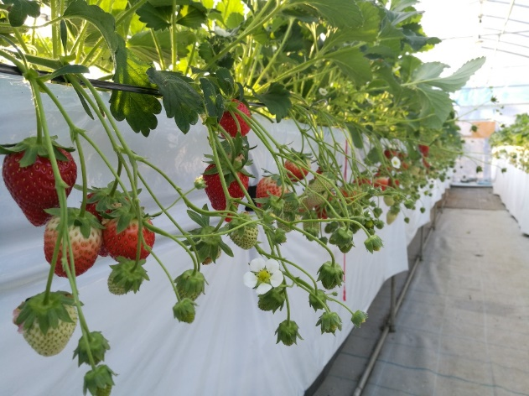
【ワンポイント】
いちごは先端の方が甘いのでヘタ側から食べると甘さが強調されます。また，冷たいと甘みを感じにくいので，常温に戻すとよりおいしく食べられます。
宮城県産オリジナル品種“もういっこ”
本県で開発した品種「もういっこ」は，大粒で糖度と酸度のバランスが良いさわやかな甘さで，ジューシーな果実が特徴。ついつい「もう１個」食べてしまうことから命名されたものです。
果実は硬めで日持ちが良く，また病気にも強いため，２９年産では４３haとＪＡ共販面積の約５０％を占めています（とちおとめは約４１％）。

食材一口メモ
【選び方】
光沢があり，全体に色がついていて，表裏の色むらが少なく，黒ずんでいないもの，ヘタがピンとしていて，みずみずしく，乾いていないものが新鮮です。
【保 存】
いちごは日持ちのしないフルーツなので，冷蔵庫で１～２日程度保存する場合，乾燥を防ぐためにラップかビニールに入れて，洗わずに野菜室で保存します。

